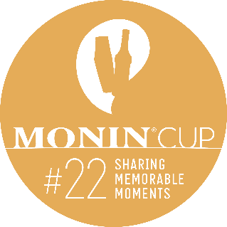

MONIN CUP LIETUVA 2022 REGISTRACIJOS FORMA

Dalyvio kontaktai
Vardas:
Pavardė:
Gimimo data:
Mob. numeris:
El. paštas:
Socialiniai tinklai:
Kurį barą atstovaujate:

Kokteilio aprašymas
Naudojamas MONIN produktas:
Kokteilio pavadinimas:
Kokteilio ingredientai:
Nr | Produktas | Brendas | ml
1
2
3
4
5
…
Primename, kad recepte naudokite ne mažiau kaip 10 ml MONIN produkto (-ų).

Klausimai? Reikia konsultacijos? Kreipkitės!
Petras Keblas +370 612 76 180, petras.keblas@sangaida.lt

